Тема 1. Астрологический анализ
Урок 3. Определение шагов волн Элиота

Основная цель и задача данного Урока – научиться определять даты разворотов шагов волн Элиота, завершение одной и начало другой волны Элиота

После того, как завершили анализ астрологических событий за определенный период, можно перенести его (скопировать) в другую таблицу (если Вы работали в Excel, то на другую страницу файла Excel). Только не удалите уже заполненную таблицу – она пригодится Вам для астрологического анализа на последующие годы. Так как мы будем определять шаги волны Элиота, то такие странички я переименовываю в «волна»
У меня, например, файл Excel с таблицами для анализа с 2011 по 2025 год выглядит так:

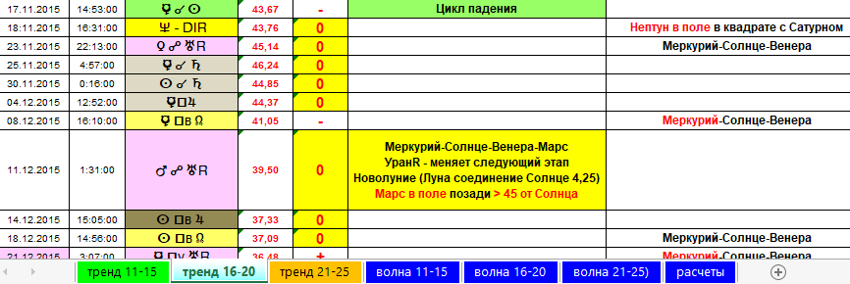

Здесь Вы видите (внизу) выделение отдельных страничек с выборкой и анализом астрологических событий по годам («Тренд»), а также аналогичные странички с выделением волн по тем же годам («Волна»). О страничке «Расчеты» будет рассказано позже.
Впрочем, я Вам ничего не навязываю, Вы можете сделать так, как будет удобно работать Вам.
Таким образом мы создали окно с аналогичными данными. В этом окне мы и можем проводить любые изменения, а все Ваши наработки сохранятся на странице «тренд».
В таблице на странице «Волна» удаляем все астрологические события (сразу строчками), которые не оказывают влияния и обозначены «0». Также удаляем те строки, которые дублируют вышестоящий тренд.
Например, в таблице выше хорошо видно, что падение длится с 17.11.2015 до 21.12.2015, поэтому помимо всех аспектов, которые отмечены «0», удаляем и аспект квадрата Меркурия с Узлом 08.12.2015, дублирующий начало падающего тренда с 17.11.2015.
В таблице ниже удаляем директный Уран («0») и второй аспект квадрата Меркурия с Марсом 05.01.2016., так как и так понятно, что падение началось 29.12.2015 и длится до этапа Цикла разворота Меркурия в ретроградное движение 05.01.2016

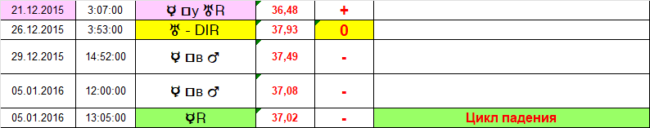
В следующем примере очень наглядно виден рост с 04.06.2016 до 09.06.2016, поэтому помимо строк с «0» удаляем и строку соединения Венеры с Солнцем 06.06.2016.
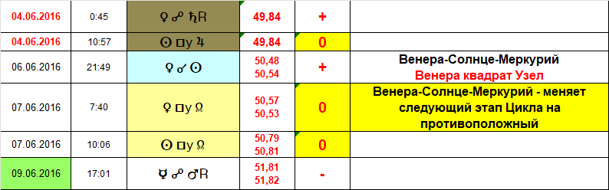

Также удаляем больше ненужные нам столбцы с расшифровкой влияний (кроме столбца «Цикл Меркурий-Солнце»), вместо них добавляем столбцы, в которых будем выделять шаги волн Элиота (коротких, средних и длинных волн). При этом НЕЛЬЗЯ УДАЛЯТЬ те аспекты, которые относятся к Этапам Цикла (у меня выделены зеленым фоном). Все строчки с этапами Цикла Меркурий-Солнце должны остаться. Например, так:

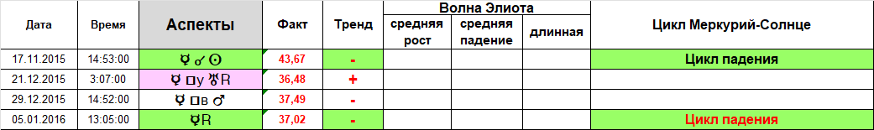

Впрочем, если у Вас получится делать как-то по-другому, как удобно Вам, то делайте…

После всех удалений и замены столбцов таблица за период в 5 лет с ноября 2015 года до конца 2020 года может выглядеть так (заодно можете сверить, такие ли результаты получаются по итогам Вашего анализа):

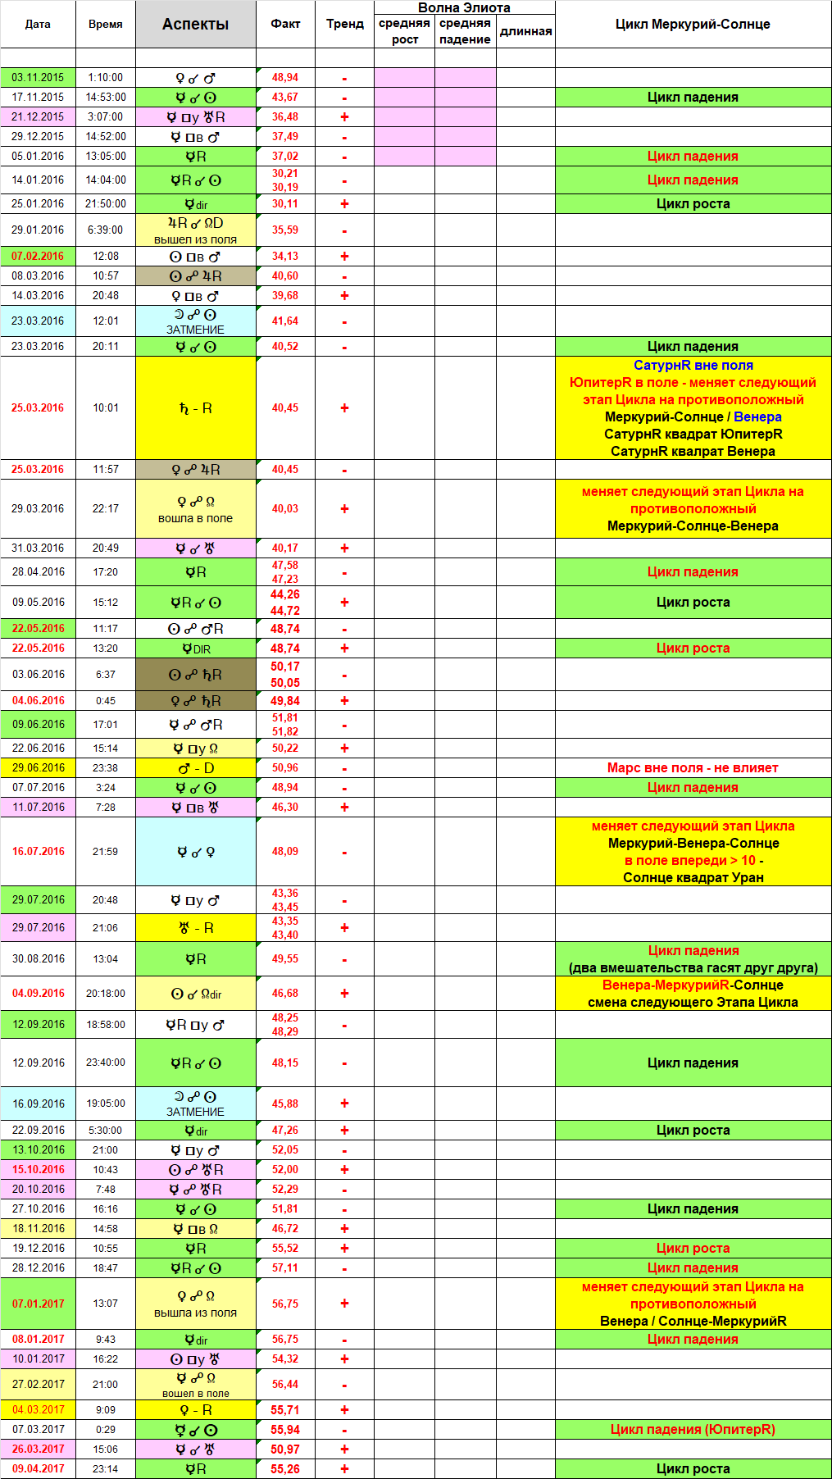
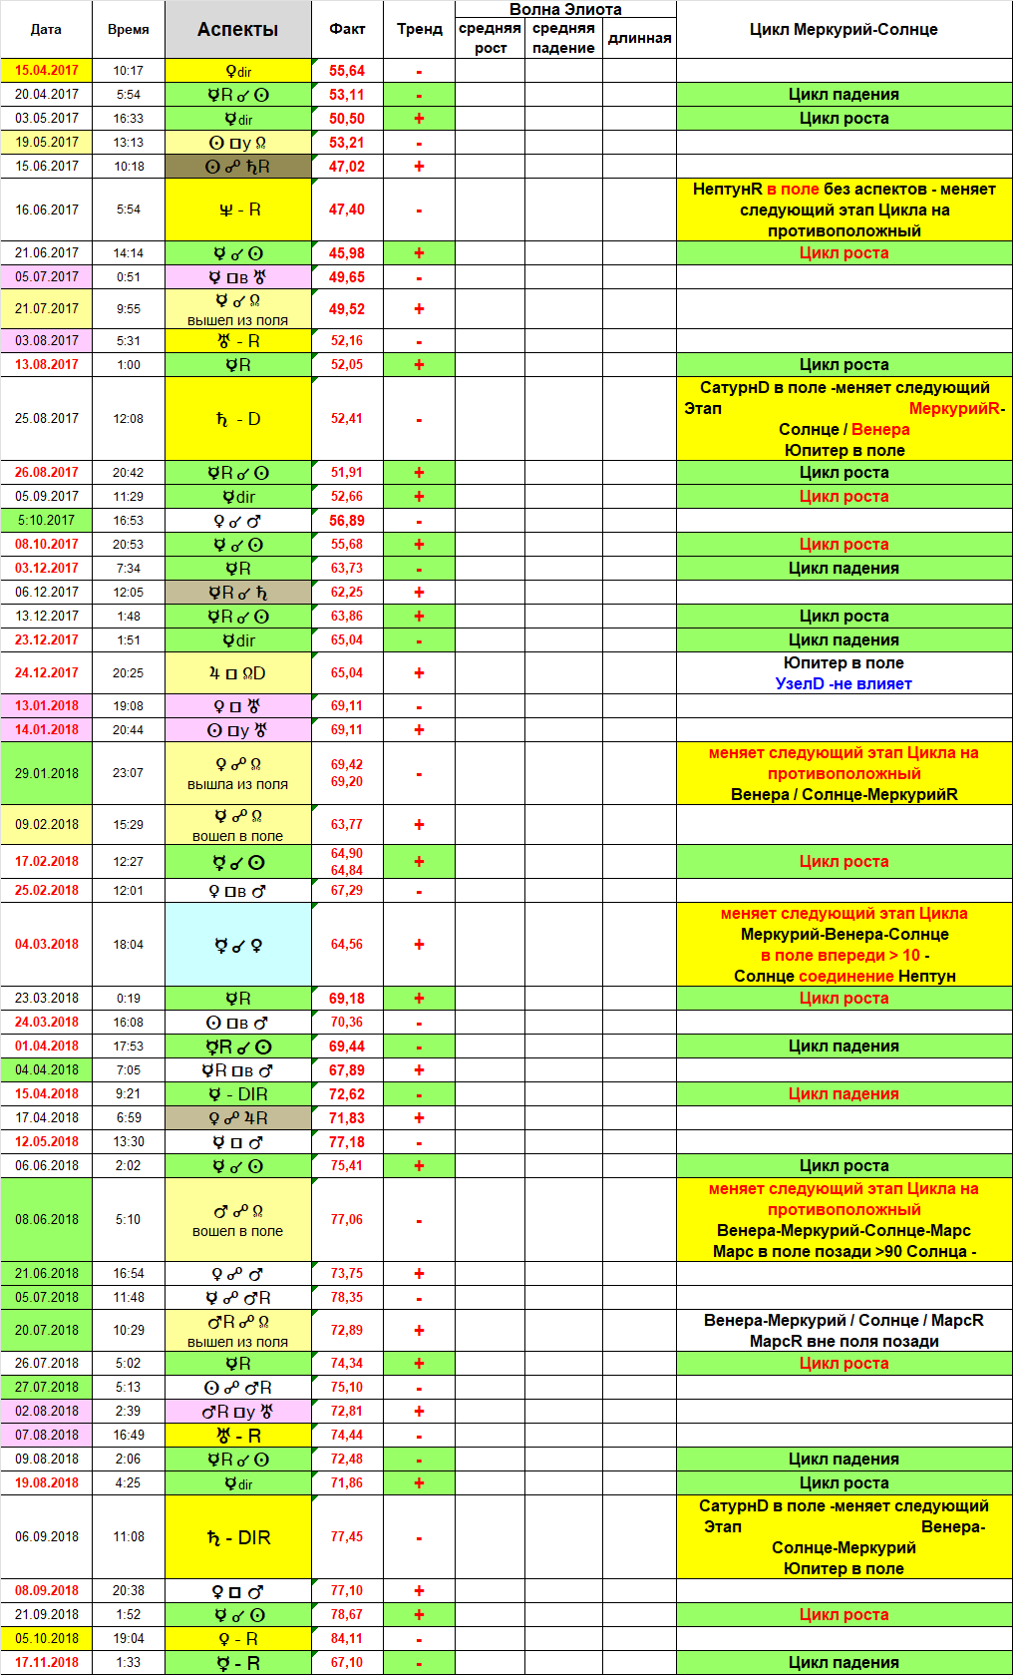
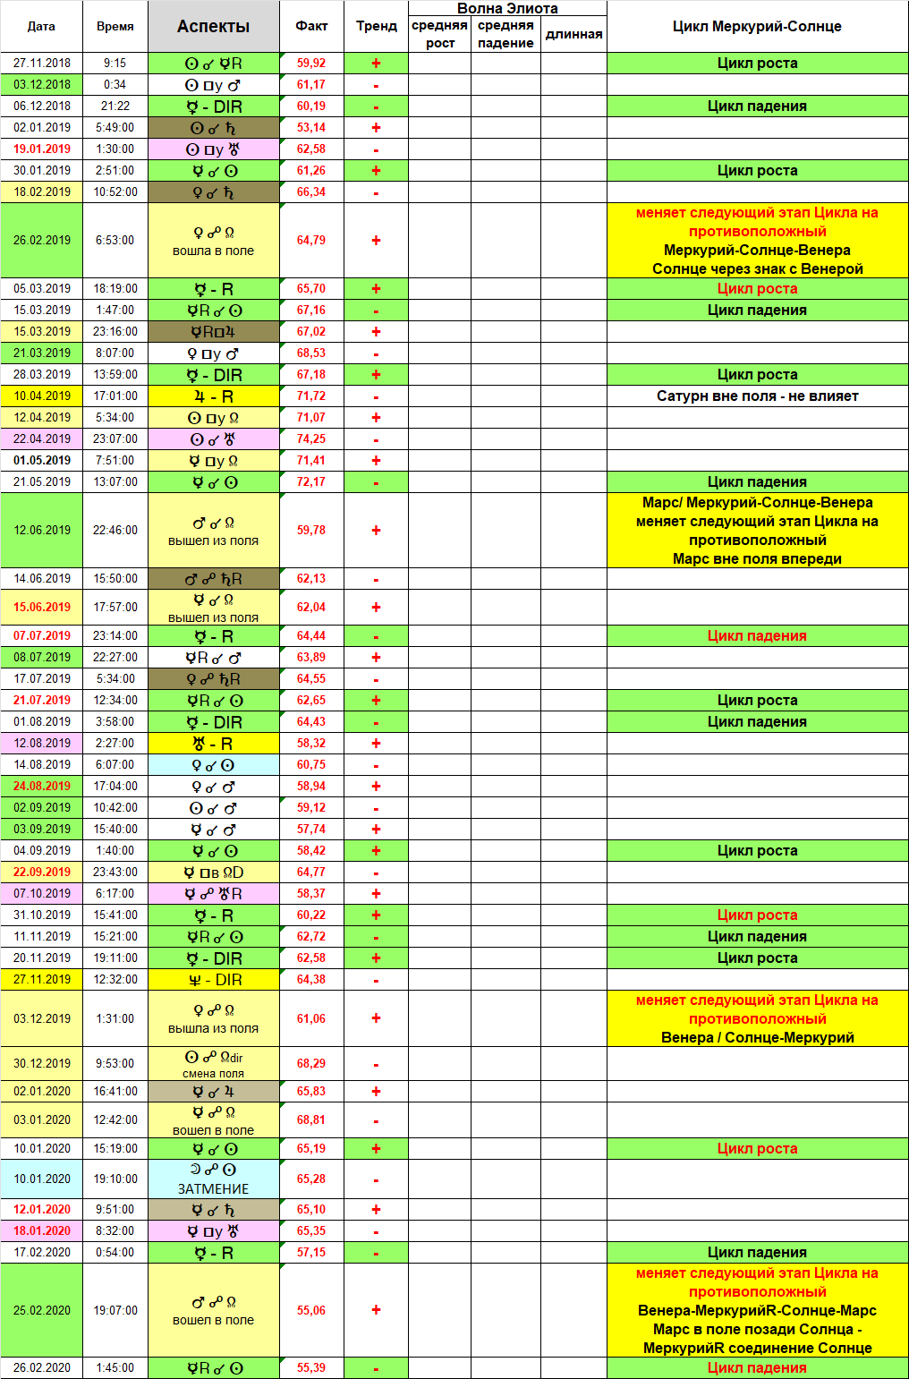
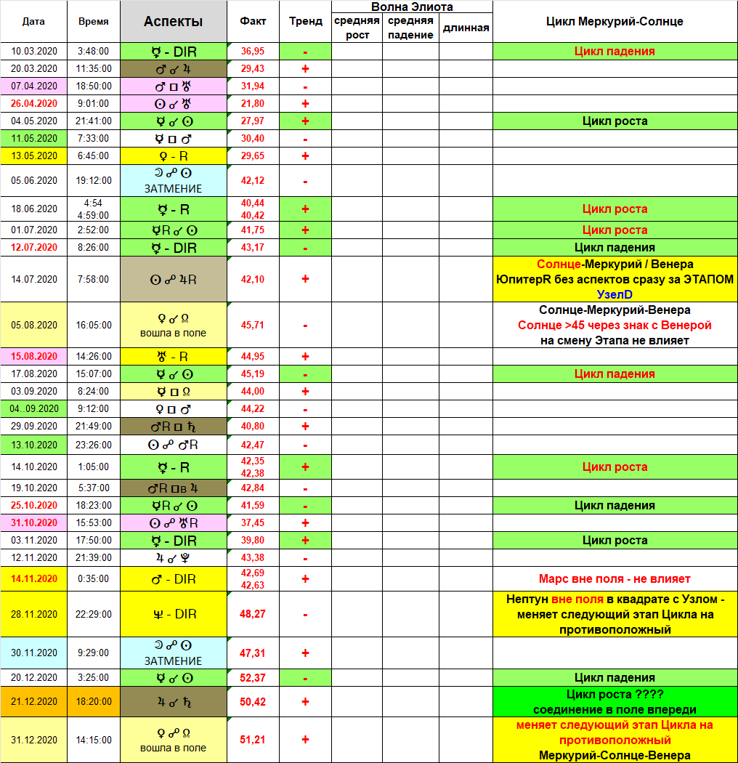
Так как перед нами стоит задача научиться определять шаги волн Элиота, то следует вкратце вспомнить, что говорит теория по этому вопросу. Напоминаю, что волна Элиота может иметь либо три, либо пять шагов.
- если шагов 5 (пять), то они обозначаются цифрами от 0 до 5 (0-1-2-3-4-5).
- если шага 3 (три), то они обозначаются буквами АВС (0-А-В-С).
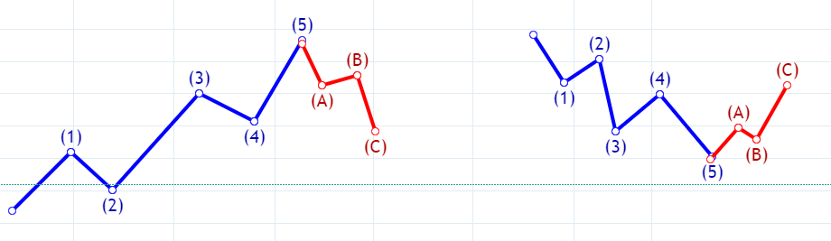
В литературе по волнам Элиота Вы можете встретить и волну в девять шагов, но это, на мой взгляд, заблуждение. Мое мнение, те, кто считает, что волна может иметь девять шагов, просто не умеют выделять эти шаги, не умеют отделять короткие волны от более длительных. Например, в теории волн Элиота есть такое понятие, как «удлинение волны». Фактически это говорит о том, что один из шагов волны сам представляет собой волну из пяти шагов. В частности, приводятся такие примеры, где непронумерованные шаги волны как раз и говорят о короткой волне одного «удлиненного шага»:
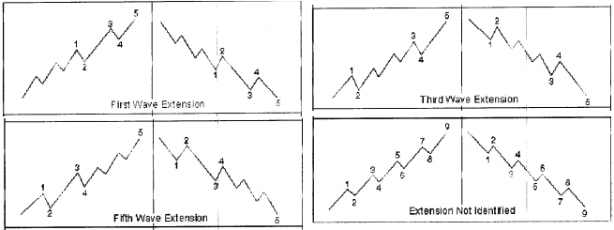
А когда такая волна ярко не выражена (как, например, на нижних графиках справа), то возникает проблема в определении, какой шаг «удлинен», т.е. какой шаг волны сам представляет собой волну меньшей продолжительности. Именно отсюда и идет понятие о девяти шагах волны.
И Вы это сами поймете, когда научитесь устанавливать даты смены шагов волны, длительность волны. Такой пример будет показан в данном Уроке при анализе длительной растущей волны 2016-2018.
Итак, волна Элиота состоит либо из трех, либо из пяти шагов. Номер цифры (буквы) показывает окончание соответствующего по счету шага. В таблицах обычно к цифрам и буквам добавляется знак «+» или «-», которые показывают в каком направлении дальше будет двигаться тренд. Например, 1- (завершился первый растущий шаг волны, следующий шаг будет падающим) или 2+ (завершился второй падающий шаг волны, следующий шаг будет растущим) и т.д. По любому из приведенных примеров можно сразу сказать, что речь идет о растущей волне.
Вот так это можно изобразить на реальном графике:
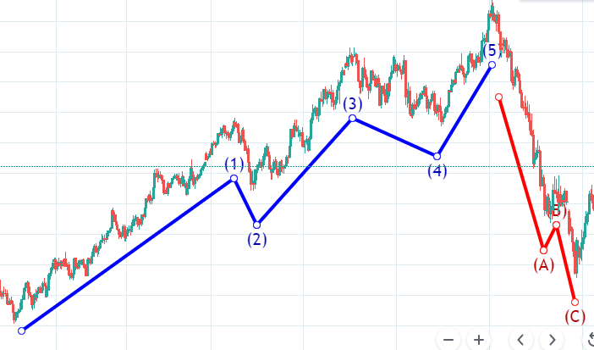
Как видите, шаги длительной волны сами могут представлять самостоятельную волну, но короче по продолжительности. Исходя из этого графика, попробуйте определить количество шагов первой волны (синяя линия от начала до точки 1). Сколько насчитали? Неужели девять?
А ведь может быть, например, и так:
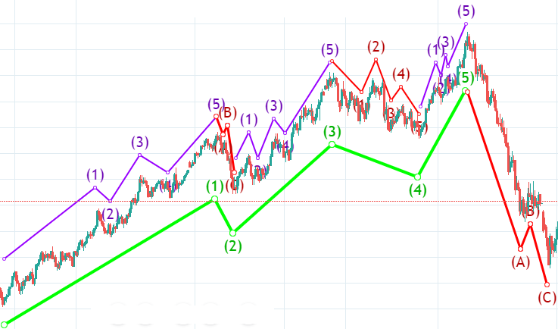
Здесь каждый шаг длительной растущей волны (зеленая) разделен на собственные средние волны. И даже выделенные средние волны также могут представлять собой самостоятельные короткие волны, а те в свою очередь тоже могут быть разделены на самостоятельные еще более короткие волны.
Как реально разделяется на шаги первая средняя волна будет показано в конце Урока.

В подготовленной Вами таблице (см. выше) шаги ДЛИТЕЛЬНЫХ и СРЕДНИХ волн определяются по планетам, относящимся к этапам Цикла Меркурий-Солнце (в таблице выделены зеленым фоном):
- Меркурий ретроградный
- соединение ретро Меркурия с Солнцем
- Меркурий директный
- соединение директного Меркурия с Солнцем
Это основа.
Начало шагов длительных и средних волн может определяться и по другим астрологическим событиям, например, по аспектам с Марсом, с Узлом, с Ураном, а также разворотам планет. Обычно их учитываем в качестве начала нового шага волны, когда они дают длительный период роста или падения при коротких периодах Этапов Цикла, либо есть потребность добиться нужного количества шагов волны.
Другие аспекты учитываем при определении начала шага длительной или средней волны только тогда, когда такой аспект стоит в таблице перед этапом Цикла и имеет одинаковый с ним знак тренда. Такие аспекты самостоятельно могут быть началом нового шага только короткой волны.
При проведении анализа и выделении шагов волны не забывайте, что растущая волна не может завершаться падением (падающим шагом), аналогично и падающая волна не может завершаться ростом (растущим шагом).
Также рекомендую – при определении шагов волн ВООБЩЕ НЕ СМОТРЕТЬ НА СТОЛБЕЦ С ЦЕНОЙ. Информация о ценах нам была нужна только для установления закономерностей. Когда мы закономерности установили, то цена уже не имеет значения. К тому же при составлении прогноза на Будущее у Вас не будет информации о ценах – так зачем тогда формировать «вредную привычку»?
Если возникают затруднения с определением границ шагов волн, проверка может заключаться в определении продолжительности двух (или трех) вызывающих сомнения рядом стоящих периодов.
Так, что будет больше – рост или падение – смотрим по протяженности тренда во времени. Исходим из того, что чем длительнее период по времени между астрологическими событиями, тем больше изменяется цена. Именно на этом основана американская поговорка: «Время – деньги». Если выразить точнее, то получится так: Время = Деньги. На этом, например, основано прогнозирование по методу Фибоначчи, квадратам Ганна. Да и все графики торгов измеряют по одной оси время, а по другой деньги.
В этом может помочь очень простое графическое построение. Для этого строим простой линейный график с шагом в один день (включая выходные), на котором вертикальными линиями отмечаем даты смены трендов, выделенных нами в результате астрологического анализа. Чем отрезок больше, тем больше будет изменение цены.
Однако длительность можно рассчитать и просто по датам между аспектами. Последовательные отрезки времени можно складывать и сравнивать между собой. Например, последовательные периоды – рост-падение-рост-падение. Если при сложении двух периодов роста величина будет больше суммы двух периодов падения, следовательно, можно предполагать общую тенденцию к росту. Если же сумма двух периодов роста будет меньше продолжительности одного периода падения, расположенного между ними, то налицо падающий тренд. Только следует учитывать, что хотя торгов в выходные дни нет, при подсчете продолжительности периодов выходные дни обязательно учитываем.

Рассмотрим полученные астрологические данные пошагово. Практика даст лучшее понимание изложенного выше.
Напоминаю за основу принимаем цикличность этапов Меркурий-Солнце.
Проводим примерно такой анализ:
Смотрим, с 17.11.2015 и по 25.01.2016 идут подряд три этапа падения, после чего от этапа роста (25.01.2016) до следующего падающего этапа (23.03.2016) период около двух месяцев, а так как Этап падение (23.03.2016) короткий (всего три дня), то можно с уверенностью сказать, что 25.01.2016 завершилась длительная падающая волна и началась длительная растущая.
В декабре 2015 года можем выделить и два шага (3+ и 4-) предыдущей длительной падающей волны. Эта информация нам понадобится при построении графика.

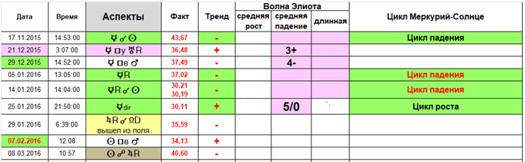

Вот с этой даты 25.01.2016 и начнем проводить анализ двух длительных волн Элиота. Начнем с длительной растущей волны. Наша задача установить длительность волны и продолжительность шагов этой волны (каждый шаг длительной волны будет представлять собой самостоятельную волну средней продолжительности).
Установление шагов волн необходимо начинать со средней волны, а не с длительной, пять шагов средней волны образуют один шаг длительной волны. При этом некоторые шаги средней волны можно представить в виде коротких волн.
Начало первого шага длительной волны и первого шага средней волны отмечаем в таблице «0+».

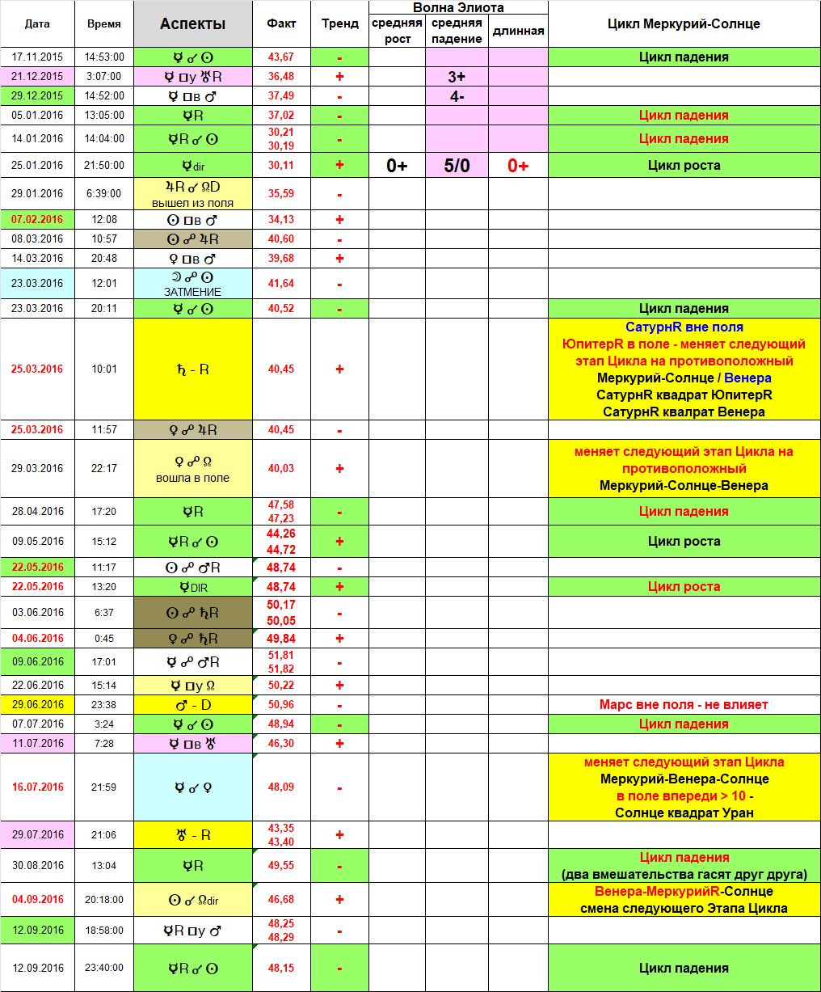

Смотрим и анализируем эту таблицу. Так как шаги волн определеяются по этапам Цикла Меркурий-Солнце, то первый растущий шаг средней воолны будет длиться до Цикла падения 23.03.2016, а так как перед Циклом падения есть такое астрологическое событие, как Лунное затмение 23.03.2016, которое разворачивает рост на падение, то первый растущий шаг завершится 23.03.2016 с Лунным затмением. В графе «средняя рост» ставим «1-» - начинается падающий шаг средней волны.

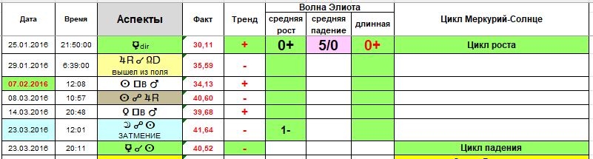

Глядя на таблицу, можно предположить, что падение будет длиться до Цикла роста соединения ретро Меркурия с Солнцем 09.05.2016. Однако 29.03.2016 оппозиция Венеры с Узлом дает длительный тренд роста (длительнее, чем дает этап падения 28.04.2016). К тому же данный аспект участвовал в смене направления следующего Этапа Цикла 28.04.2016 (разворот Меркурия в ретроградное вдижение), поэтому 29.03.2016 отмечаем как начало нового шага средней волны. В графе «средняя рост» ставим «2+» - начинается растущий шаг средней волны.

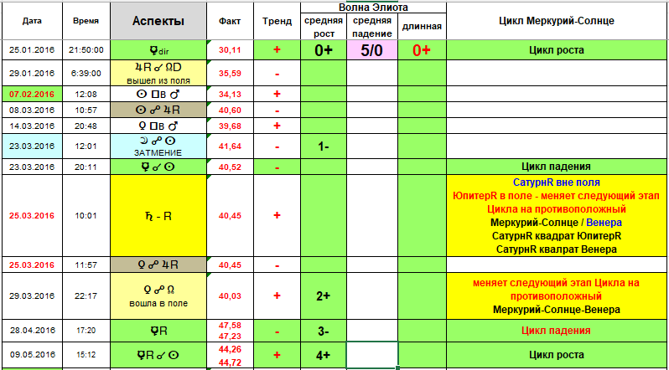

Естественно, разворот Меркурия в ретро движение 28.04.2016 и соединение ретро Меркурия с Солнцем 09.05.2016 также дадут начало следующим шагам средней волны.
Таким образом, мы получили даты четырех шагов средней волны:
0+ - 25.01.2016 – начало волны;
- – 23.03.2016 – конец первого шага волны;
2+ – 29.03.2016 – конец второго шага волны;
- – 28.04.2016 – конец третьего шага волны;
4+ – 09.05.2016 – конец четвертого шага волны.
Осталось найти дату окончания средней волны и первого шага длительной волны.
Так как дальше идут ТРИ Цикла падения (7 июля, 30 августа и 12 сентября), следовательно, первый растущий шаг должен завершиться не позже первого Цикла падения 07.07.2016. Однако между 09.05.2016 и 07.07.2016 несколько аспектов, поэтому надо посмотреть, может ли какой-то из них начать падающий шаг длительной волны раньше 7 июля.
Аспект оппозиции Солнца с Марсом 22.05.2016 не учитываем совсем, аспект оппозиции Солнца с Сатурном 3 июня дает совсем непродолжительнй тренд падения до 04.06.2016, тогда как оппозиция Венеры с Сатурном длится подольше. Однако уже 09.06.2016 оппозиция Меркурия с Марсом создает свой самостоятельный тренд. Самостоятельным трендом является и разворот Марса в директное движение 29.06.2016. В сумме влияние этих аспеков по продолжительности будет больше, чем влияние аспекта квадрата Меркурия с Узлом 22.06.2016. Таким образом, приходим к выводу, что первый шаг длительной волны завершается 09.06.2016 независимым трендом.

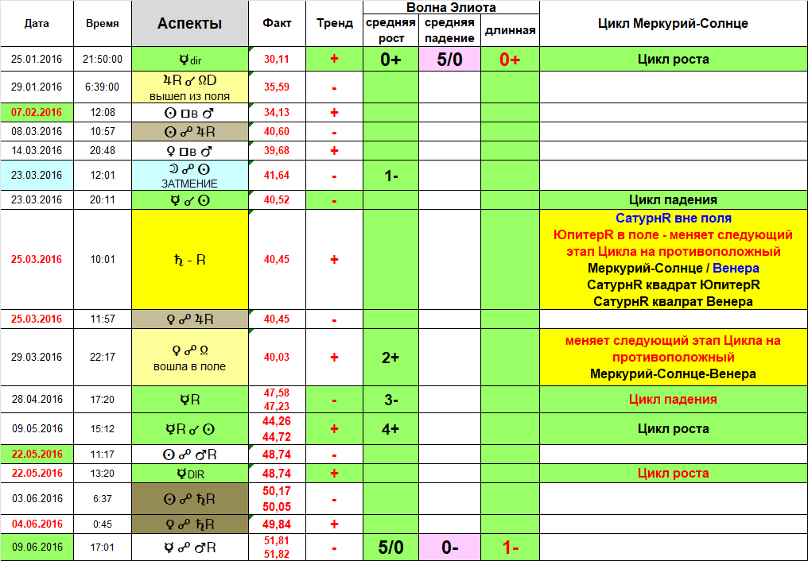

Первый, второй и последний шаги сами представляют собой короткие волны, выделить шаги которых совсем несложно. В итоге получаем такой результат:
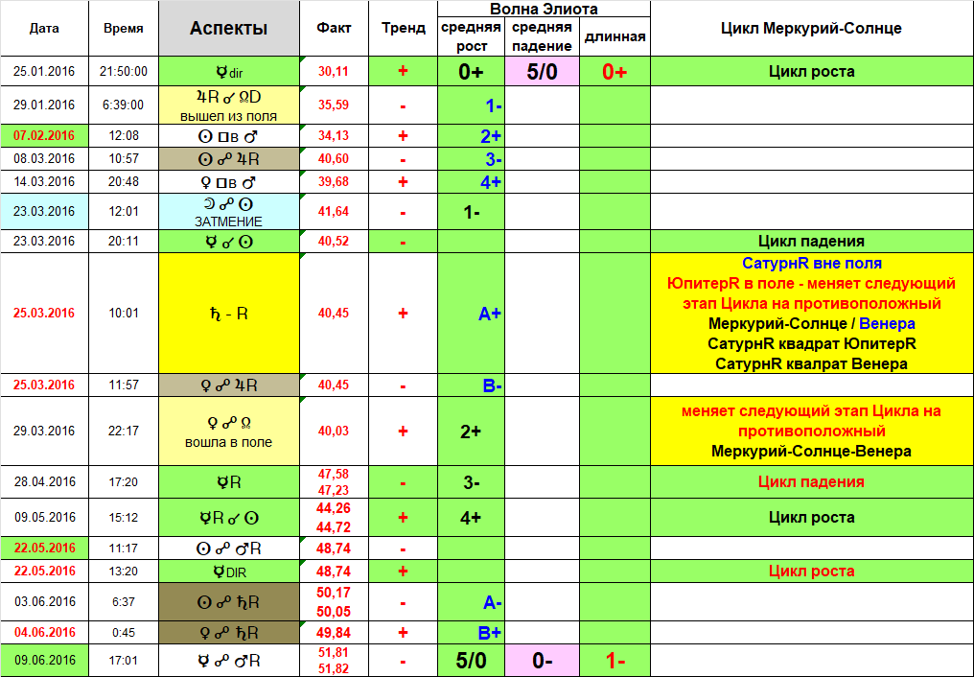
Здесь короткие волны (цифры и буквы) выделены синим цветом. Как в таблице выделяется растущий и падающий тренд, надеюсь, понятно.

Переходим ко второму падающему шагу длительной волны.
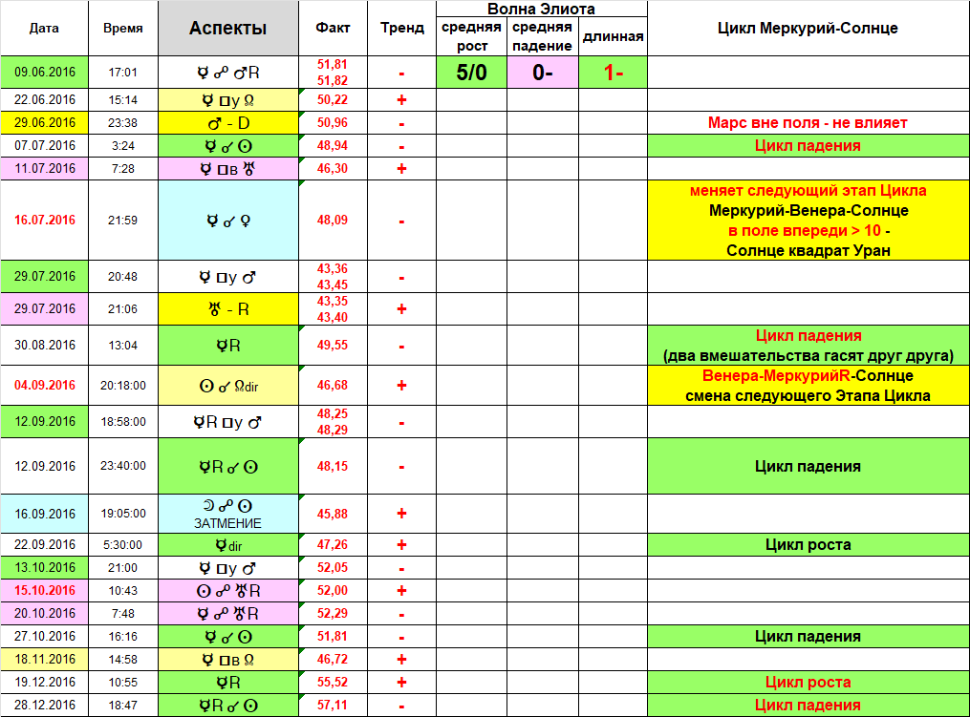
Прежде всего, опять вспоминаем поговорку «Время=Деньги», исходя из чего, раз мы говорим о растущей волне, то длительность падающего шага должна быть меньше растущего шага, следовательно, падающий шаг может длиться не более, чем до середины октября 2016, а так как 22.09.2016 начинается этап роста, длящийся до 13.10.2016, после чего падение длится до 18 ноября, то можно предположить, что падающий шаг будет до 22.09.2016. Однако разворот Урана в ретроградное движение дает длительный тренд роста (больше месяца) по сравнению с длительностью Циклов падения. Да и соединение Солнца с Узлом дает более длительный растущий тренд, нежели разворот Меркурия 30.08.2016 или соединение ретро Меркурия с Солнцем 12.09.2016. Следовательно, можно прийти к выводу, что падающий шаг будет до разворота Урана 29.07.2016.
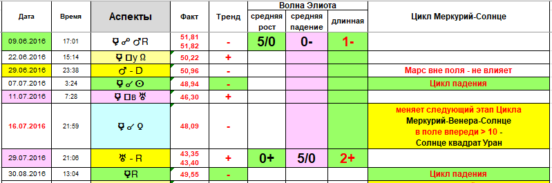
Мы определили начальную и конечную дату второго шага, теперь необходимо преобразовать его в волну, а для этого выделим шаги такой волны. Напомню, волна может состоять либо из 5, либо из 3 шагов. Здесь этап Цикла только один – падение, поэтому шагами волны будут аспекты, которые также могут применяться для определения начала шагов средних волн. В итоге получили такой результат:
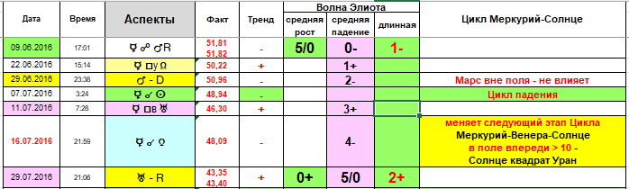

Анализируем и преобразуем в волну третий шаг длительной растущей волны – шаг роста.
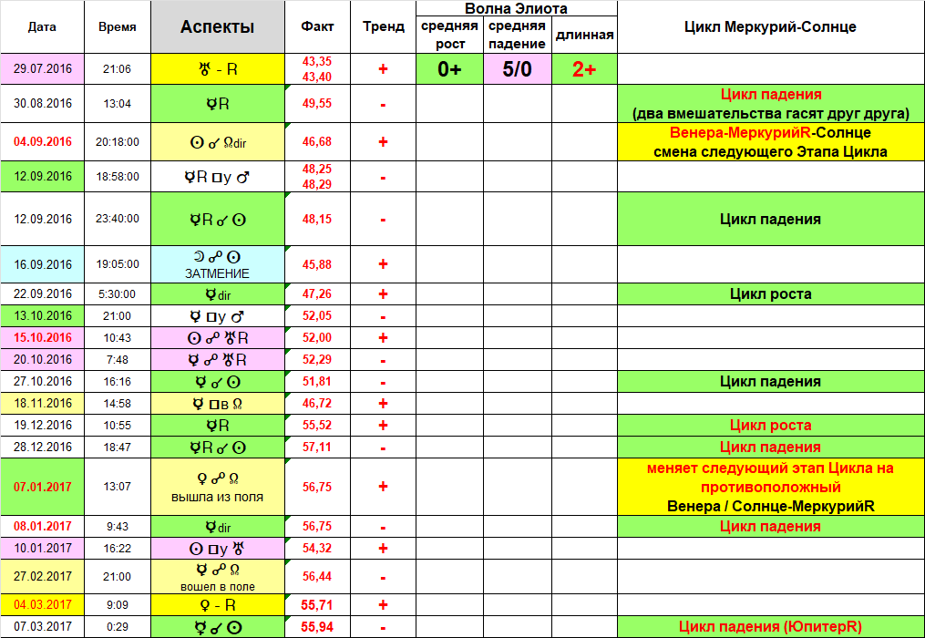
Первый шаг роста (1-) завершается с началом Цикла падения 30.08.2016. В связи с тем, что последовательно идут два Цикла падения (30.08.2016 и 12.09.2016), а между ними нет аспектов, которые давали бы длительный растущий тренд, то падение будет длиться до Цикла роста 22.09.2016, однако 16.09.2016 Лунное затмение немного раньше развернуло тренд на рост, поэтому именно 16.09.2016 завершается второй падающий шаг средней волны (2+). Третий шаг (3-) длится до очередного Цикла падения, а так как падение начинается раньше с оппозиции Меркурия с ретроградным Ураном 20.10.2016, то именно эту дату и следует принять за начало четвертого шага волны (продолжительность влияния квадрата Меркурия с Марсом 13.10.2016 короче влияния оппозиции Солнца с Ураном). Длится четвертый шаг до очередного Цикла роста, но так как перед ним 18.11.2016 сформировался квадрат Меркурия с Узлом, то именно 18.11.2016 и принимаем за окончание четвертого шага (4+). Завершение волны будет 28.12.2016, тем более с этого дня идут подряд три Цикла падения.
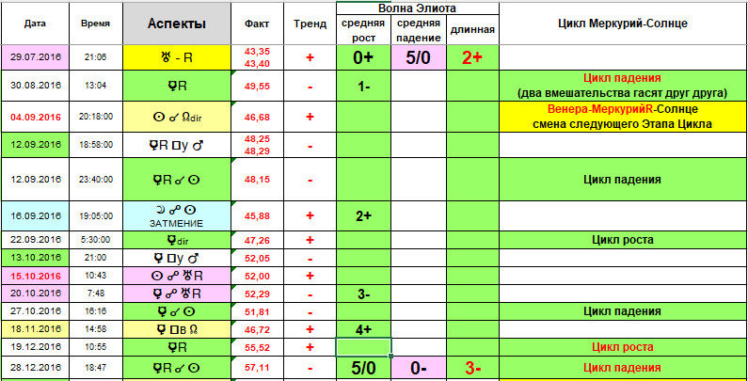

Второй и третий шаги будут сами представлять короткую волну из трех шагов (синим цветом):
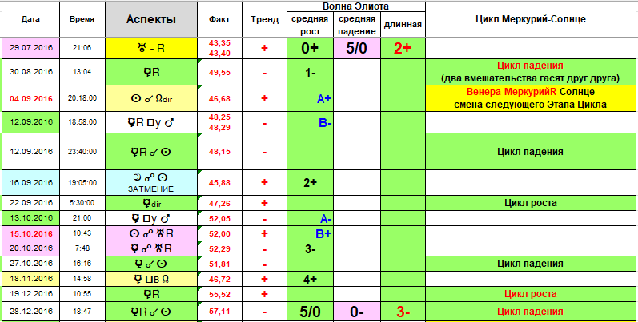

Таким образом, мы завершили астрологический анализ за период с ноября 2015 года до конца 2016 года. В этом периоде мы выделили ТРИ ШАГА длительной растущей волны.
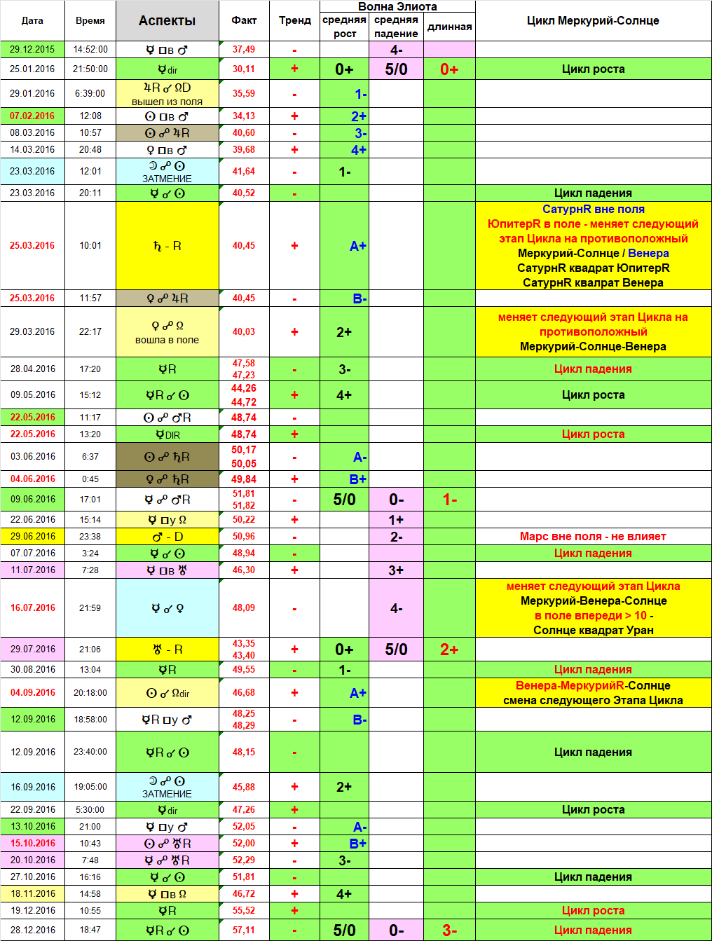

Как видите, определять шаги волн и их продолжительность не так уж и сложно (под силу даже школьнику 4-5 класса).
Первоначально хотел показать анализ по определению шагов волн Элиота только за период 2016 года, чтобы дать Вам больше возможности для самостоятельной работы. Однако пятый шаг длительной растущей волны все-таки несколько сложноват (на самом первом графике Урока растущая волна как раз и представляет собой пятый шаг длительной растущей волны). Поэтому при отсутствии опыта некоторые смогут насчитать в нем девять шагов средней волны, а это надо предотвратить. В связи с чем решил анализ всей длительной растущей волны показать полностью.

Поэтому перейдем к четвертому падающему шагу длительной растущей волны.
Так как после Цикла падения 20.04.2017 следуют подряд ШЕСТЬ Циклов роста, то можно предположить, что падающий шаг завершается 03.05.2017. Вместе с тем падение после квадрата Солнца с Узлом 19.05.2017 более продолжительно, нежели после Цикла роста 03.05.2017. Оппозиция Солнца с Сатурном15.06.2017 вообще длится менее суток. Таким образом, все изложенное продлевает шаг падения до соединения Меркурия с Солнцем 21.06.2017. Эта дата и будет окончанием падающего шага волны.

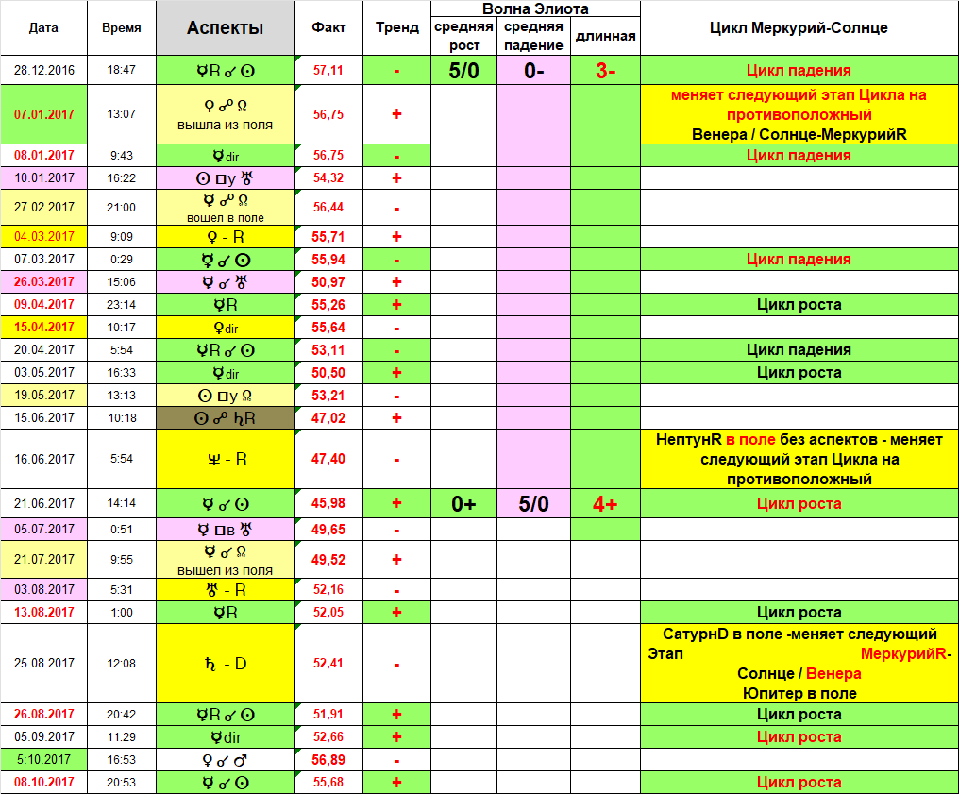

Осталось определить даты шагов средней падающей волны. Здесь совсем просто. Три Цикла падения подряд дают первый падающий шаг (1+), завершается он 26.03.2017 аспектом соединения Меркурия с Ураном, имеющим одинаковый знак с последующим за ним Циклом роста. Следующий шаг (2-) начинается 15.04.2017 с разворота Венеры, также имеющим одинаковый знак с последующим за ним Циклом падения. Следующей датой разворота волны будет 03.05.2017 разворот Меркурия в директное движение, дающий начало Циклу роста (3+). Ну и точкой 4- будет квадрат Солнца с Узлом 19.05.2017.
В итоге получаем такой результат:
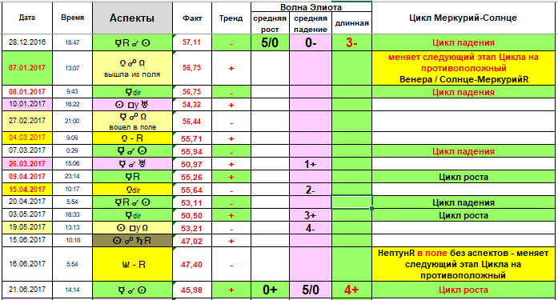
Первый и последний шаги средней волны сами представляют собой короткие волны (выделены синим цветом).
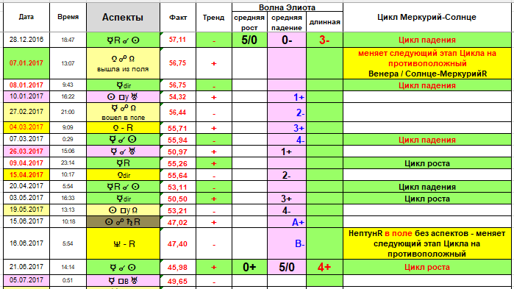

Остался последний пятый шаг длительной растущей волны. Возможно, очень сложный для анализа для начинающих (самый сложный из мне встречавшихся будет в следующей длительной растущей волне 2020-2022).
В связи с тем, что предыдущий четвертый падающий шаг оказался по продолжительности немного длиннее третьего растущего, то следует вполне логичный вывод – последний пятый шаг должен быть значительно длиннее четвертого шага. А значит сразу можно предполагать, что один из шагов пятой средней волны будет представлять собой «удлиненную волну».
Смотрим, как это выглядит. С 21.06.2017 и до 03.12.2017 пять Циклов роста, следовательно, можно предполагать, что это один шаг средней волны, что уже само по себе дает удлинение первого шага средней волны (по продолжительности этот шаг средней волны получается равнозначен первому шагу длительной волны). Однако, 03.12.2017 разворот Меркурия в ретроградное движение дает очень короткий Цикл падения, а Цикл падения 23.12.2017 (разворот Меркурия в директное движение) вообще состоялся в выходной день и после него в эти же выходные был еще один аспект, развернувший тренд на рост.
Вместе с тем Цикл падения длится с 23.12.2017 до Цикла роста 17.02.2018, поэтому именно в этом периоде может находиться точка разворота на падающий шаг (1-). Такой датой может быть только оппозиция Венеры с Узлом 29.01.2018.

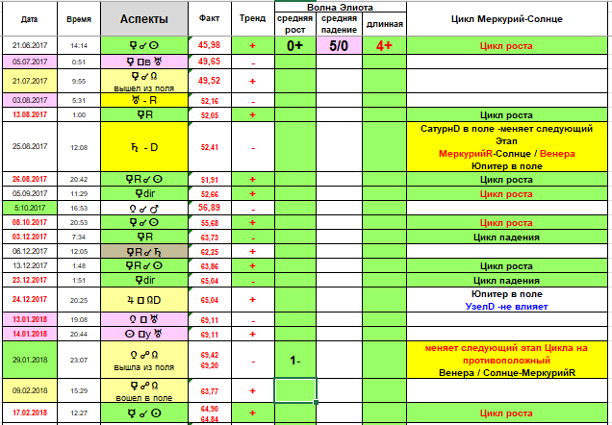

В итоге мы получили, что первый шаг СРЕДНЕЙ волны длительнее любого из предыдущих шагов ДЛИТЕЛЬНОЙ волны. Разве не похоже это на «удлинение» средней волны пятого шага длительной волны?

Продолжим. Началом шага роста (2+) можно было бы признать оппозицию Меркурия с Узлом 09.02.2018 – на строчку выше Цикла роста 17.02.2018.
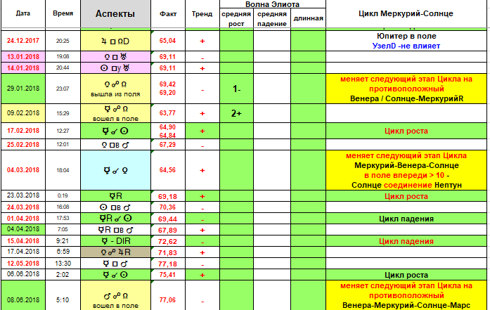
Полагаю, что возможен и такой вариант (при построении графика будет показан и такой вариант, поэтому можно запомнить и его).
Вместе с тем дату смены шага волны (2+) я перенес на 04.03.2018 на соединение Меркурия с Венерой на строчку выше следующего Цикла роста разворота Меркурия в ретро движение 23.03.2018.
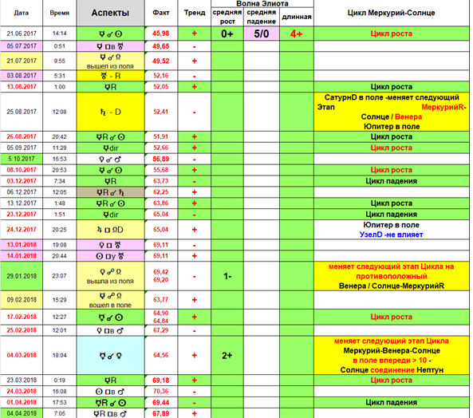
Почему я это сделал, ведь если посмотреть на цены, то цена на 09.02.2018 меньше, чем на 04.03.2018?
Во-первых, при определении шагов волн я НИКОГДА НЕ СМОТРЮ НА ЦЕНЫ и Вам не советую (к тому же при составлении прогноза это сделать не удастся). Во-вторых, я провел подсчеты и установил, что длительность периодов падения с 29.01.2018 по 04.03.2018 хоть на чуть-чуть, но больше длительности периода роста за тот же период.
Еще раз отмечу, вариант начала второго шага с 09.02.2018 тоже может иметь место и при построении графика это будет показано. Такие случаи, когда последовательные рост-падение можно отнести либо к падающему, либо к последующему растущему шагу, редко, но встречаются (1997, 2008). Можно было бы два тренда (роста и падения) с 09.02.2018 до 04.03.2018 принять за, своего рода, короткую «связующую волну», точнее даже за один «хребет волны» между двумя средними волнами (что я и делал в 1997 и в 2008 еще до разработки данного метода моделирования). Однако такого в теории волн Элиота нет, поэтому лично я удлинил здесь падающий шаг (хотя бы для того, чтобы превратить его в короткую волну). Кто-то, наоборот, может удлинить растущий шаг (тогда второй шаг не будет волной, на графике будет изображаться в виде прямой линии между начальной и конечной точками шага). Между тем, при построении графика этот «хребет волны» можно строить отдельно – в этом случае это будет, своего рода, связующим звеном между двумя средними волнами.
Как видите, периодичность таких случаев получается примерно раз в 10 лет (1997, 2008, 2018). Все эти случаи проявлялись почему-то перед последующей длительной падающей волной, дающей значительное падение цены, т.е. можно предположить, что такие случаи предвещают большие проблемы в экономике в недалеком будущем. Вот и последующая длительная падающая волна 2018-2020 также привела к снижению цены на нефть даже до «нуля». Хотя, этот вывод требует дополнительной проверки.

Смотрим дальше. Циклы падения 01.04.2018 и 15.04.2018 очень короткие, поэтому они могут давать смену шагов только для короткой волны. Цикл роста 26.07.2018 также очень короток (всего один день), поэтому и его можно не учитывать для начала шага средней волны. Далее идет Цикл падения 09.08.2018 (соединение ретро Меркурия с Солнцем), следовательно, он и может дать начало падающего шага. Однако падающий шаг может начинаться и раньше Цикла падения. Подсчеты продолжительности периодов роста и падения приводят к самостоятельному тренду оппозиции Меркурия с ретроградным Марсом 05.07.2018. Именно в этот день начинается четвертый падающий шаг растущей средней волны, обозначаемый 3-. Завершается четвертый шаг (4+) 19.08.2018 Циклом роста.
Ну и простой анализ показывает, что завершение длительной растущей волны (5/0) будет 05.10.2018 с разворотом Венеры в ретроградное движение. Получилось так:
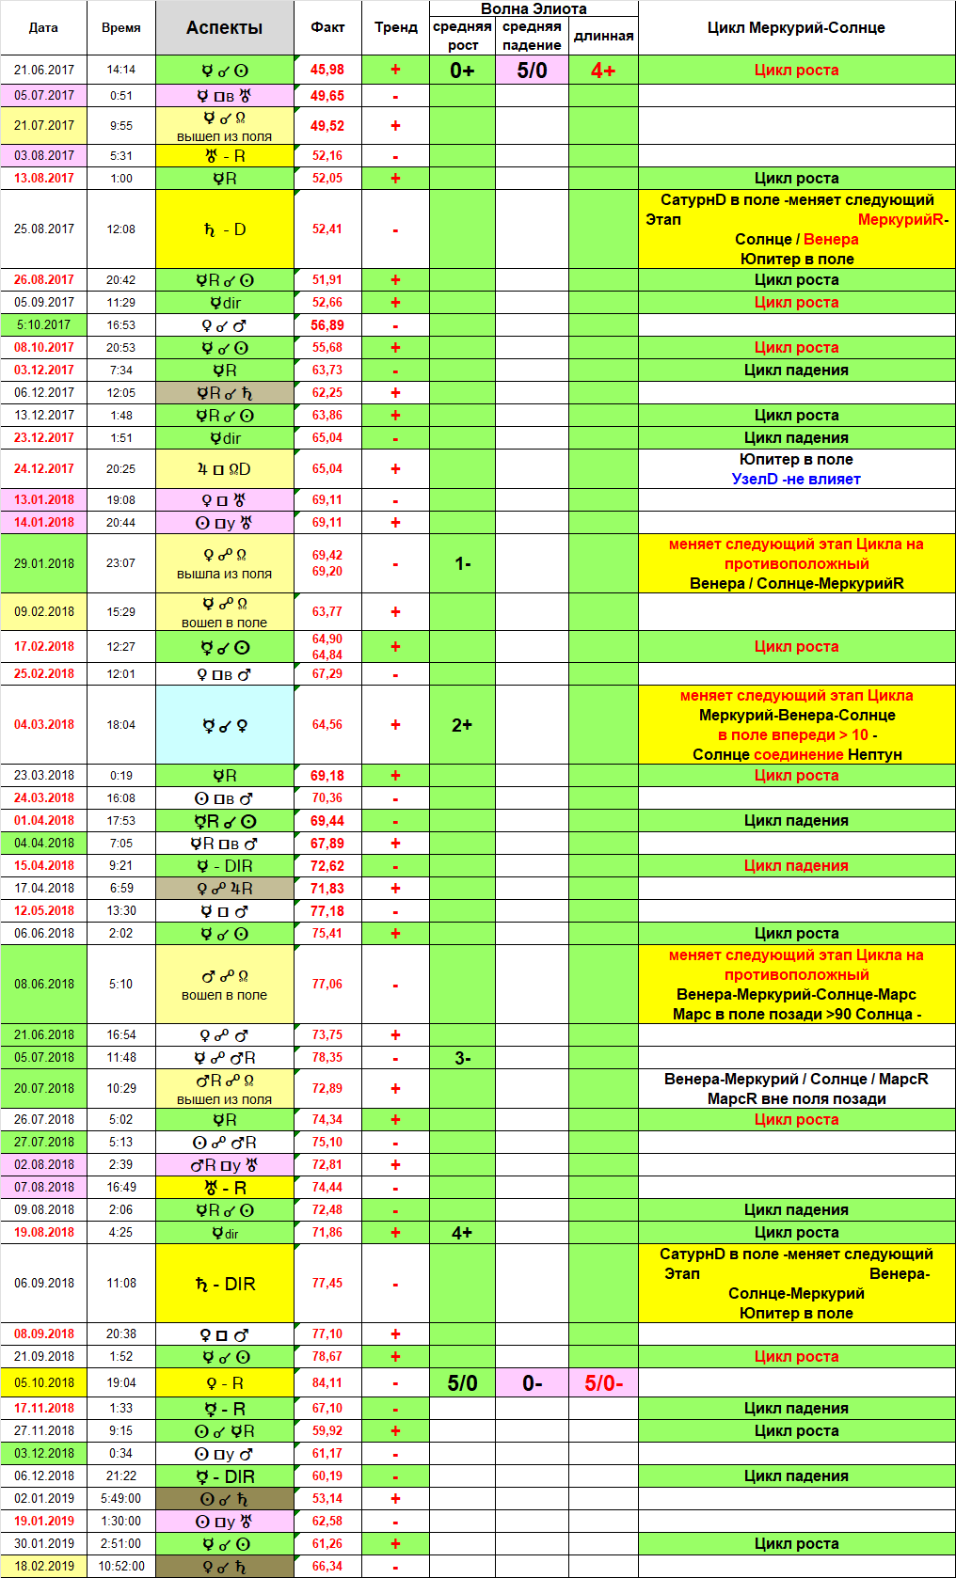
Шаги средней волны сами представляют собой короткие волны (синим цветом):
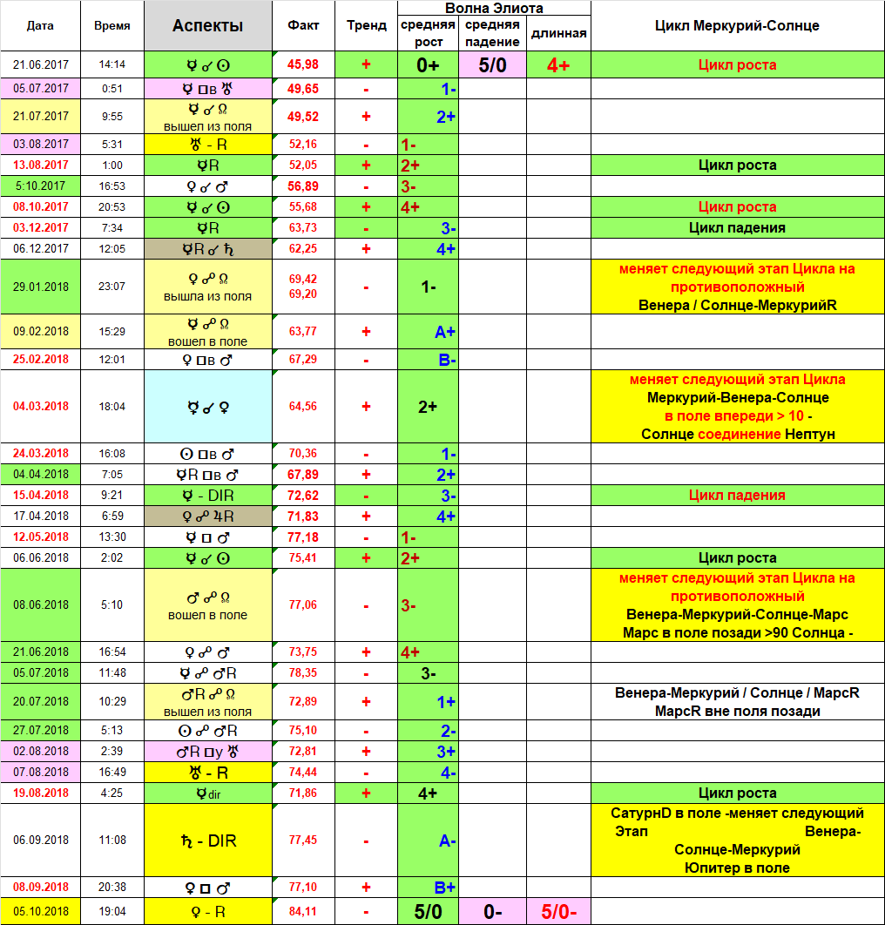
Некоторые шаги коротких волн также представляют собой самостоятельные волны, но еще более короткие (отмечено коричневым цветом).
Следует показать и другой вариант ПЯТОГО ШАГА длительной волны, если принять, что пятый шаг средней волны начинается 09.02.2018.
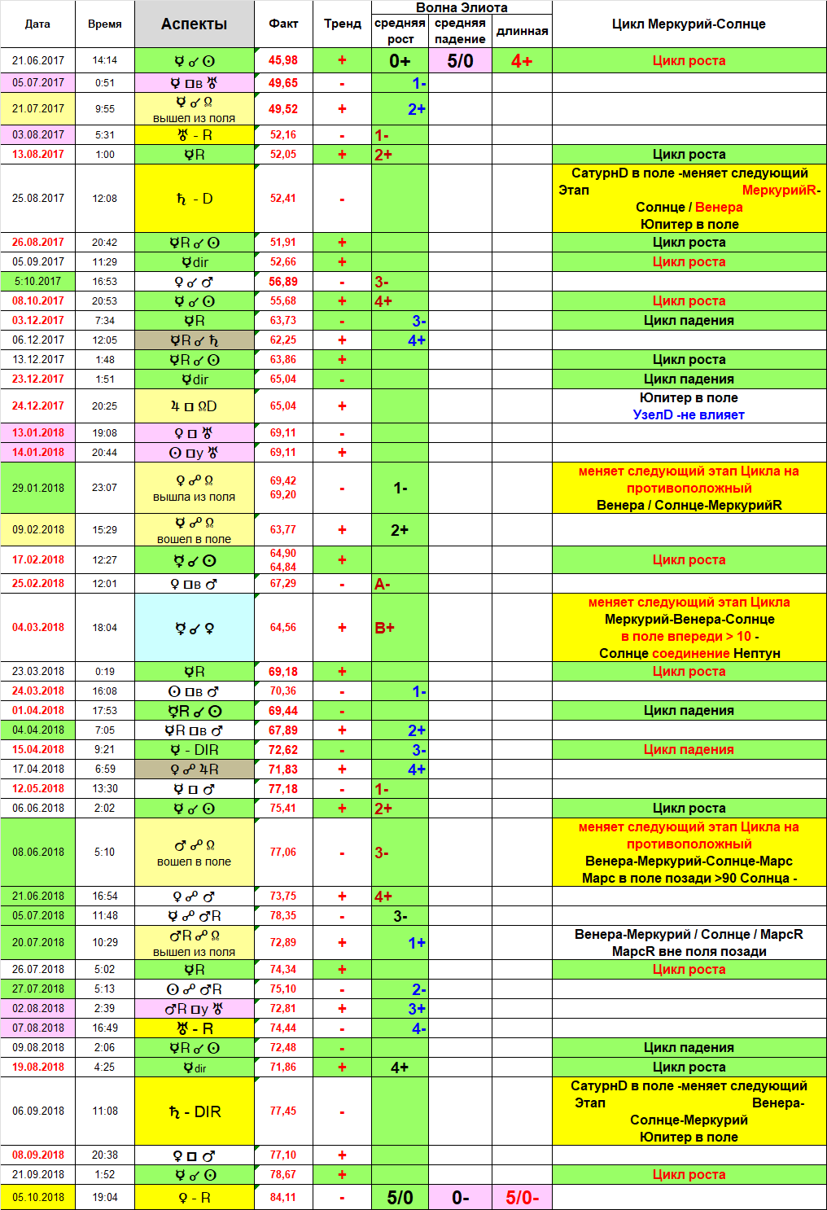
В Уроке 6 будет показана возможность построения обоих вариантов.
Здесь Вы видите, что первый шаг средней волны сам представляет собой короткую волну из пяти шагов, второй шаг которой также является еще более короткой пяти-шаговой волной. Этот пример показывает (был приведен и в начале Урока), что именно такие случаи и могут привести к выводу о наличии девяти шагов у волны, что очень хорошо видно на графике ниже:
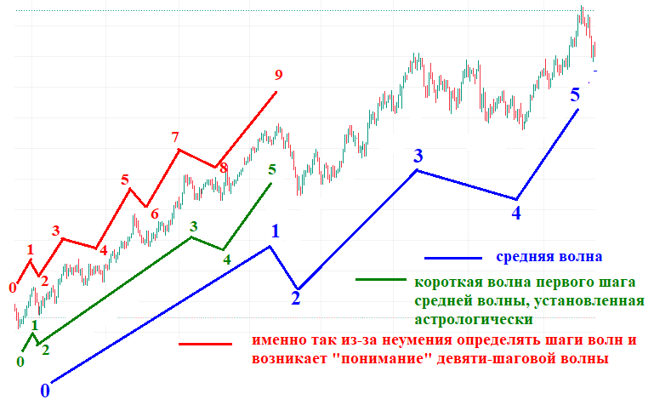
Весь предыдущий материал всех трех Уроков показывает, что основой определения дат смены шагов волны служат этапы астрологического Цикла Меркурий-Солнце. Также можно утверждать, что ни один из известных методов технического анализа не может дать такой информации, позволяющей установить шаги длительных и средних волн на временном отрезке почти в два года. А ведь сразу еще в январе 2016 года можно было бы установить шаги и длительной падающей волны 2018-2020, как, впрочем и любых последующих длительных и средних волн Элиота. Это еще раз подтверждает ВЕЛИЧИЕ науки астрологии.

Шаги длительной ПАДАЮЩЕЙ волны 2018-2020 определите самостоятельно. Используйте свою таблицу с выборкой планет, можете воспользоваться и таблицей, расположенной в начале Урока.
Если у Вас возникают затруднения с определением шагов длительных волн, либо Вы сомневаетесь в правильности выбора точек разворота длительной волны, могу дать подсказку – примерные сроки разворота длительной волны и средних волн можно увидеть на месячном графике изменения цены (свечи, 1 шаг = 1 месяцу):
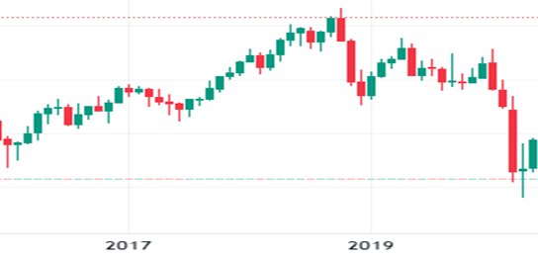
Как видите, шаги волн на таком графике выделяются очень четко. Понятно, что даты не будут точными, но зато, если Вы разбираетесь в свечах, здесь очень четко показано в каком месяце произойдет разворот волны. А уже недельный график может дать более определенное представление о датах разворота длительной волны, заодно покажет и шаги средних волн.
К этому графику рекомендую обращаться только в крайнем случае (когда совсем ничего на ум не приходит), либо для проверки проведенного анализа на этапе обучения. Сами понимаете, при составлении прогноза на Будущее такой возможности у Вас не будет, поэтому Вы должны научиться определять шаги волн только по астрологическим показателям. Тем более, совершенно не обязательно, что месячный график для других волн даст такой же результат. Возможно, что бросающийся в глаза, казалось бы, очевидный вывод о шагах длительной волны может оказаться ошибочным. Это относится прежде всего к двум последующим длительным волнам после 2020 года. Поэтому, если не поймете и не научитесь выделять шаги волн по астрологическим показателям, можете совершить ошибку, а правильность выбора дат шагов волн будет видна только при построении графика – если возникают проблемы при построении, значит в астрологическом анализе ошибка.

Надеюсь, Вы понимаете, даже еще не построив график, но получив данные астрологического анализа, можно уже вполне уверенно и успешно торговать. Самое главное не надо забывать, что данный метод не дает точные точки разворота – они определяются в результате транзитного (чаще даже внутридневного) анализа. Часто точка разворота может находиться на несколько дней раньше, чем дает предложенный Вам метод моделирования с использованием Цикла Меркурий-Солнце.
Также не забывайте, что от одного до другого установленного астрологического события цена не обязательно все время будет двигаться в одном заданном аспектом направлении. Чем больше расстояние между аспектами, тем больше вероятность колебаний, вызванных транзитными аспектами (в том числе аспектами Луны). Такие колебания внутри короткой волны можно отслеживать, проведя анализ по транзитным планетам.
Но все равно цена на каждый установленный последующий растущий шаг хоть длительной, хоть средней, хоть короткой растущей волны будет выше цены предыдущего и последующего падающих шагов этой же волны. Например, при растущей волне цена в точке 3- будет обязательно больше цены в точках 2+ и 4+.

Когда Вы получили такую таблицу, можете попытаться ее расширить за счет аспектов Луны. Например, в той же программе Almagest, выделяя транзитные планеты, как было показано в Уроке 1, достаточно поставить «галочку» напротив Луны (лично я сразу ставлю ее). И тогда Вы получите такую таблицу (ее можно использовать и при транзитном анализе):
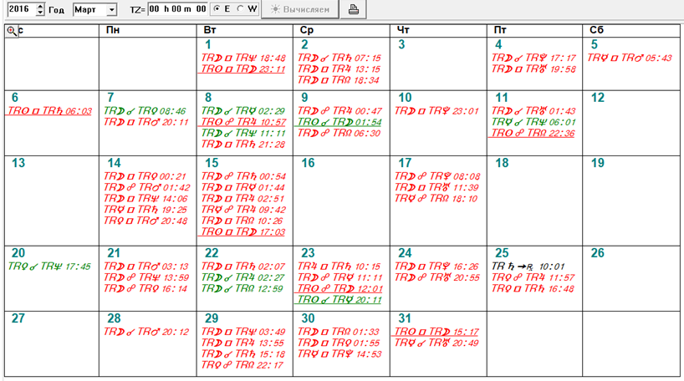
Аспекты Луны из этой таблицы можете вставить в таблицу с уже выделенными шагами волн и тогда Вы получите совсем короткие колебания, например, в марте 2016 это выглядит так:
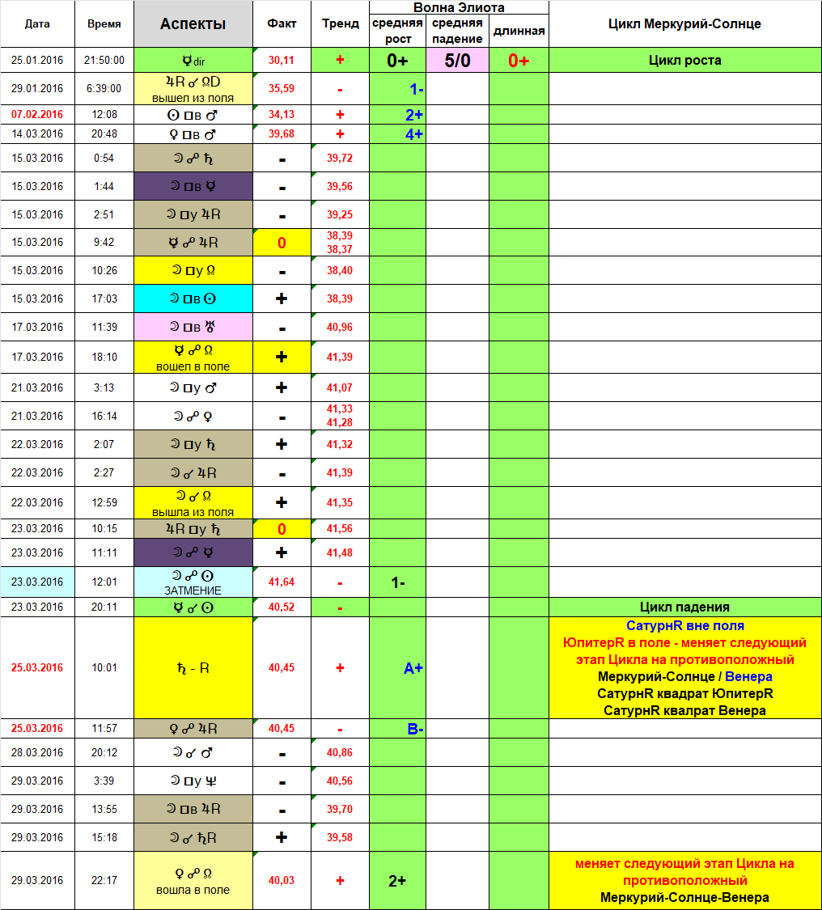

Здесь добавлены ранее удаленные аспекты (выделены желтым фоном), два из них – не влияют (их можно и не восстанавливать), а оппозиция Меркурия с Узлом была удалена в связи с тем, что она дублировала рост после квадрата Венеры с Марсом 14.03.2016. Поэтому, если будете планировать вставлять влияние аспектов Луны, то аспекты, «дублирующие» текущий тренд, можно не удалять.

Понятно, что здесь также можно выделить короткие волны, которые образуют аспекты Луны. Действия аналогичны, рассмотренным в Уроке 2. Сначала выделяем те аспекты, которые не влияют («0»), а из оставшихся аспектов выделяем шаги волн. Напоминаю, что их должно быть либо пять, либо три. Получаем, например, так:

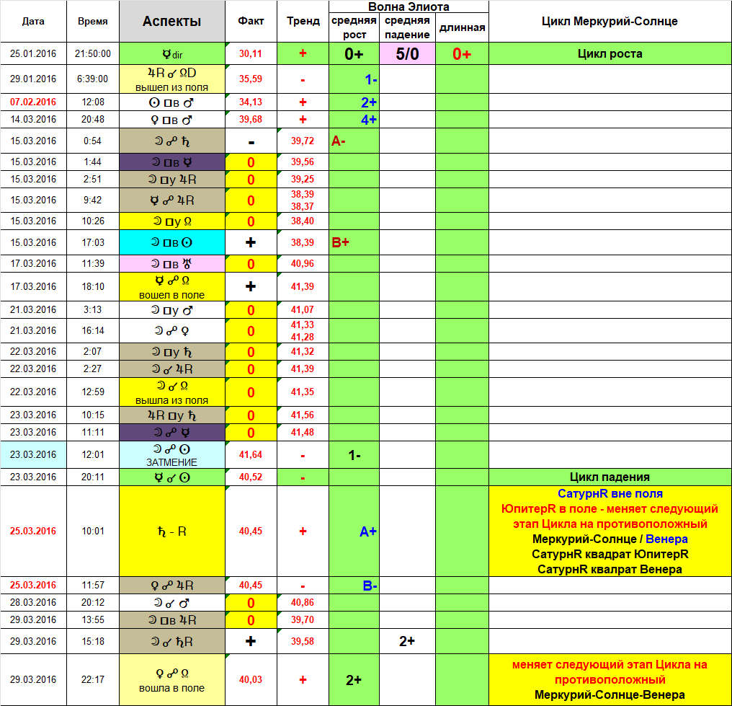
Удалив ничего не значащие строки, получим такой результат:
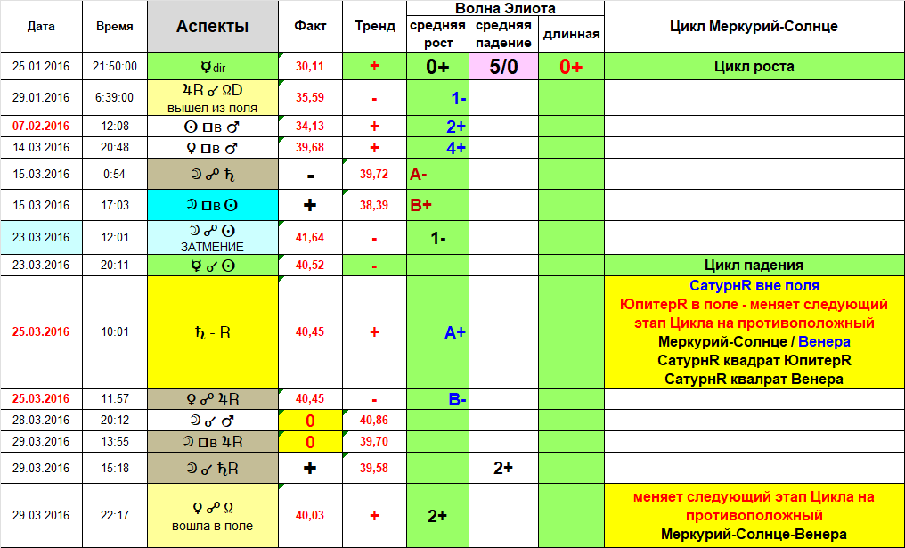
Здесь мы видим, такой анализ позволил установить, что четвертый шаг короткой волны 14.03.2016 (выделено синим цветом) сам представляет собой еще более короткую волну (выделено коричневым цветом). Также мы установили, что второй шаг средней волны 29.03.2016 (выделен черным цветом) начинается на несколько часов раньше оппозицией Луны с Сатурном.
НО! Это то, что мы выделили по уже известным результатам торгов. А ведь для того, чтобы делать прогнозы – необходимо установить закономерности влияния всех аспектов Луны с планетами аналогично тому, как было показано в Уроке 2. По сути, необходимо к данному методу моделирования добавить методику транзитного анализа. Для этого, например, можно учитывать расположение Луны в поле или вне поля, в какой фазе (какая четверть), убывающая или возрастающая, и т.п.

Что дает построение графика в дополнение к астрологическому анализу?
- Построение графика дает знание конечной цены каждого шага волны (длительной, средней, короткой). Астрологический анализ этого не дает. Следовательно, график позволяет прогнозировать (планировать) свой доход.
- Если мы говорим о том, что реальная дата смены шагов волны часто не совпадает с проведенным анализом по циклу Меркурий-Солнца, то график часто позволяет понять о приближении такой точки разворота без проведения дополнительного анализа по транзитам.
Смотрите, раз построенный график дает знания о конечной цене в точке разворота, то колебания, приводящие к выходу за границу этой конечной цены, говорят о возможной скорой смене тренда. Помимо этого, выход цены за расчетные пределы, позволяет получить гораздо больший доход. Также становится понятно, что для этого совершенно необязательно проводить анализ по транзитам.
Например, при построении графика расчетная цена в точке разворота на 23.03.2016г. определена в 41,81$. В то же время 18.03.2016г. цена на окончание дневных торгов поднималась до 42,40$, а днем – до 42,56$. Это служит сигналом о ближайшем или уже начавшемся развороте тренда. Раз цена стала превышать расчетную, можно продавать купленные ранее фьючерсы.
Аналогично и в случае, если на падающем тренде цена ушла ниже расчетной, это дает возможность заработать еще больше, чем рассчитывали (с учетом изложенного выше).
Только не следует забывать, что установленная дата смены шага волны не является фактической датой смены. Цена может и продолжить тренд после установленной Вами точки смены шага волны. И вот здесь важно не поддаться панике, особенно если Вы уже вложились в обратную сторону.
Например, цена на окончание третьего растущего шага (3-) средней волны 05.07.2018 по построенному мной графику составляет 78,39$, однако 10 июля цена вновь выросла и превысила 79$.
Какой вывод из этого можно сделать? Да, все тот же – установленные даты смены шагов волн не являются реальными датами (либо временем) смены тренда. Об этом надо помнить и учитывать при торговле на бирже с использованием данного метода.
В завершении астрологической части работы по определению дат шагов волн я готовлю таблицу для удобства работы при построении графика. Из полученной ранее таблицы нам нужны только те строки, которые отмечены цифрами, как начало нового тренда. Для этого мы можем еще раз сократить таблицу, убрав ненужные строки (это при желании).
Можно, например, скопировать таблицу на отдельную страницу (в том же файле Excel) и удалить все строки, которые не относятся к началу шага волны, которые Вы планируете использовать для построения графика (но все таблицы, в том числе первоначальную лучше сохранять – может пригодиться, если вдруг возникла ошибка, то ее будет легче найти).
Так как обучение графическому анализу будет проводиться только на длительных и средних волнах, таблица с необходимой информацией для чертежной работы на последующих Уроках длительной растущей волны будет выглядеть так:
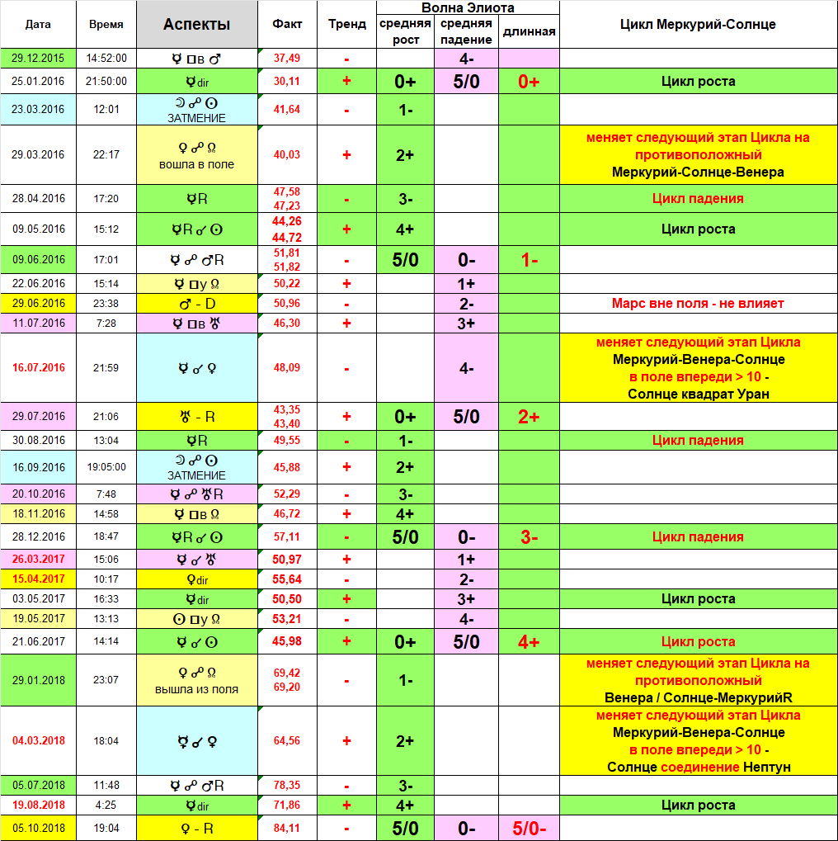

Все, астрологическая часть работы завершена, Вы готовы к построению графика. Конечно же, можно оставить и шаги коротких волн (выделяли голубым и коричневым цветом), которые также можно построить, а значит и рассчитать цену в точках ломаной. Так как в материалах последующих уроков будет показано как чертить графики только длительных и средних волн, то даты коротких волн из таблицы удалены.
На основе полученных данных можно строить график любым известным Вам методом технического анализа. Возможно, кто-то умеет определять цену в установленных точках смены шагов волн и без построения графика, с помощью различных программных средств. Я не «всезнайка», вероятно, те, кто давно торгует на бирже, гораздо лучше знают методы технического анализа. Возможно, уже существует такой метод технического анализа, который позволил бы установить примерные цены на известные даты смены шагов волн Элиота (длинных, средних и коротких). А может, есть и такой метод, который мог бы, например, в начале 2016 года дать информацию о том, что растущая волна будет длиться до 5 октября 2018 года, либо о примерной цене на 5 октября 2018 года. Возможно, кто-то, используя свои методы прогноза уже сегодня 08.01.2023 (на день публикации данного материала) знает, когда завершится длительная падающая волна, начавшаяся в летом 2022 года, и даже знает, какая будет минимальная цена? Возможно, знает и длительность следующей растущей волны и максимальную цену этой волны?
Я же в последующих Уроках покажу свою технику построения графиков, и Вы сами сможете построить такой график на любую длительную волну в Будущем. Но, прежде чем приступить к построению, подготовленный вариант таблицы с шагами волн я использую и для записи последующих расчетов цены в точках построенной ломаной линии (будет показано при построении графика). Для этого добавляю несколько столбцов, а саму страницу переименовываю в «расчеты».

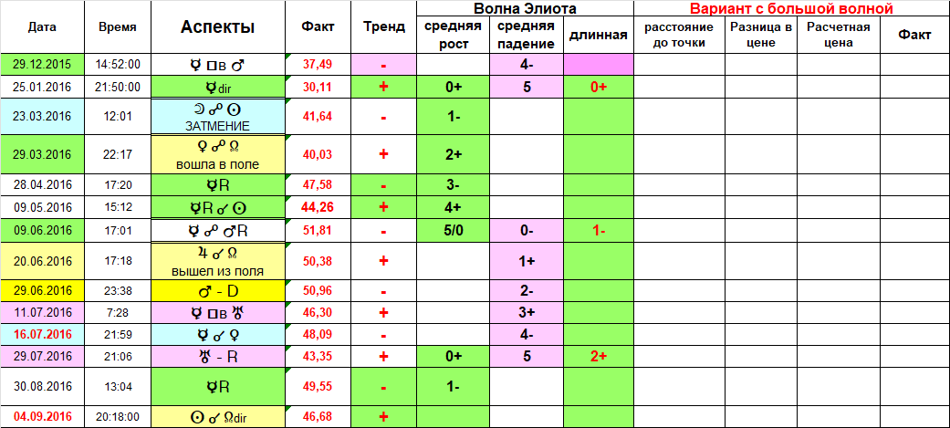

Здесь дополнительные столбцы озаглавлены «Вариант с большой волной». Не обращайте на это внимание, просто я, подсчет цены веду по графику, когда сначала чертится длительная волна, а потом на ее основе выделяются средние волны (этот вариант более точен). Вам же будут показаны оба варианта построения графика – пошаговое построение средних волн от первой до последней, в результате чего получается длительная волна, и построение сначала длительной волны с последующим ее разделением на средние волны.
Например, построение позволяет рассчитать цену на 5 октября 2018 года, у меня получилось так:

Как видите, расхождение с фактической ценой всего восемь сотых доллара (0,08$). И эту информацию (о дате окончания длительной растущей волны и примерной максимальной цене) можно было бы получить, например, еще в начале 2016 года (и даже значительно раньше).

Возможность применения данного метода моделирования
в прогнозировании изменения цены на другие товарные позиции

Данный метод применим для анализа и прогнозирования изменения цены на любые сырьевые товары. Принцип работы аналогичен пройденному материалу.
С одной стороны, задача несколько облегчается тем, что первичная работа Вами уже проделана – выбраны все необходимые аспекты. С другой стороны – аспекты Вами выбраны для координат Лондона. Если же Вы решили торговать товаром, основная торговая площадка которого находится в Нью-Йорке (основные объемы торгов), то и аспекты, и развороты планет необходимо пересчитать на координаты и время Нью-Йорка. Если основная торговая площадка Москва, то и время, и координаты принимаем Москвы. Для этого достаточно просто поменять время (возможно и дату) в соответствующем столбце.
Сначала рекомендую проверить применимость к новой торговой позиции установленных закономерностей по нефти. Полагаю, не все из них подойдут, возможно, влияние будет другим. Однако, думаю, что многие из них могут полностью совпадать. Это сразу можно понять при сравнении графиков цены на нефть и на другую торговую позицию. Поэтому расхождение во влиянии найти будет легко.
Точно так же составляете таблицу всех астрологических событий, заполняете данные о цене рассматриваемой торговой позиции на время каждого установленного аспекта. Затем определяете степень влияния всех выделенных астрологических событий на изменение этапов цикла Меркурий-Солнце, попутно заполняя таблицу.
Когда влияние планет и аспектов определили, дальнейшая работа строится аналогично пройденному Вами материалу. Затем проводите анализ влияния планет и аспектов по уже выделенным Вами закономерностям. По сути, тем самым Вы ПРОВЕРЯЕТЕ правильность установленных ранее закономерностей.
Если не будут совпадать частично или полностью, то работу проводить, как было показано в материалах обучения.
Далее, как Вы уже научились:
- выделяете волны Элиота (короткие и длинные). Можно сравнивать с графиком.
- чертите графики по уже известным данным
- и только после этого можно строить график-прогноз на будущее
И не надо забывать, что астрологический анализ по уже установленным закономерностям о влиянии планет можно проводить на любой период будущего, не дожидаясь построения графика прошлых периодов (хоть сегодня можете провести астрологический анализ до 2025 или 2026 года) и, соответственно, по полученным данным построить график.

Аналогичный принцип работы применим для анализа и прогнозирования изменения цены на золото, изменения курсов валют. Единственно, для тех, кто предпочитает торговать по валютам, могу предложить провести анализ по аналогичной методике, но в качестве основного Цикла использовать Цикл Луна-Солнце. Получается, что в этом случае этапами Цикла будут служить фазы Луны. Аналогично четыре фазы Луны создают последовательные этапы роста и падения. Начинать отсчет роста или падения можно с любой фазы Луны, например с той, которая четко указывает на направление последующего тренда. Цикл Меркурий-Солнце при таких условиях применять как обычные аспекты и развороты планет. Для успешного прогнозирования по курсам валют нужно будет найти те аспекты планет, которые изменяют последовательную смену трендов этапов фаз Луны, а также в промежутке между фазами Луны. А дальше принцип работы аналогичен пройденному материалу.
Чтобы определиться с астрологическими событиями, как это было показано на Уроке 1, надо при выделении планет в программе Almagest, как уже говорилось раньше, добавить галочку напротив Луны, и тогда Вы получите такую таблицу:

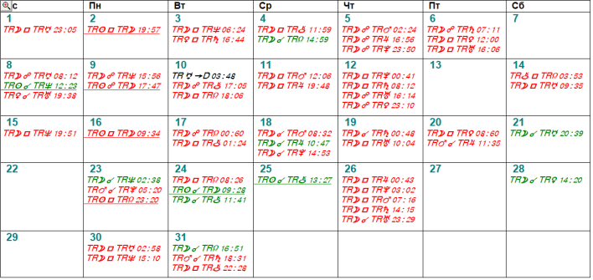
Не знаю, есть ли необходимость использовать все аспекты Луны к планетам (количество аспектов для анализа увеличится в 5-6 раз в месяц), но вот аспекты Луны с Узлом (включая квадраты), аспекты других планет с Узлом, аспекты планет с Ураном должны быть обязательны, эти аспекты могут влиять на основной Цикл Луна-Солнце, более того, часто именно они могут служить триггером либо для разворота текущего тренда, либо для смены направления этапа, задаваемого Циклом Луна-Солнце.
Так как фазы Луны сменяются каждые семь дней, то оказать помощь в определении действия Цикла Луна-Солнце может недельный график (свечи, 1 шаг = 1 неделя).
Хотя, можете попробовать вместо Цикла Луна-Солнце применить и Цикл Меркурий-Солнце, добавив к нему аспекты Луны с планетами, как это было показано выше. Не знаю, я с ним по валютам не работал, можете сами попробовать.

Анализ по акциям зависит от гороскопа акции (от даты и времени первой покупки акций на фондовой бирже), поэтому такой анализ необходимо проводить с учетом аспектирования натальных планет. Естественно, использование натального гороскопа исключает возможность применения рассмотренного метода моделирования, хотя сам подход к анализу может быть аналогичным.

Предлагаю:
- По осуществленной Вами выборке астрологических событий проведите анализ за период 2018-2020 гг. (можно с помощью Приложения).
- На основе проведенного анализа по п.1. выше, либо используя таблицу в начале Урока, определите шаги длительной падающей волны 2018-2020 с выделением шагов средних и коротких волн.

Рекомендую это сделать ДО того, как будет показано построение длительной падающей волны. Перед ее построением будет размещена таблица с выделенными шагами длительной и средних волн Элиота, следовательно, Вы сможете оценить проделанную Вами работу, а значит сами оцените свое обучение.
Хотя, пора уже Вам провести анализ до 2023 года включительно, чтобы сразу после ознакомления со всеми материалами обучения были готовы установить шаги волн и построить две длительные волны (растущую и падающую) и после 2020 года. И уже после их построения можете смело браться за составление прогноза на более поздние периоды.
Кстати, данные из таблиц Приложения (будет опубликовано через неделю) можете перенести в общую таблицу на странички «Тренд», и тогда у Вас будет не только выборка аспектов с 2011 года, но и по этим данным Вы сможете дополнительно потренироваться в выделении шагов длительных и средних волн. Это, если Вы не наберетесь уверенности в этой работе за период с 2018 до 2023 года.

